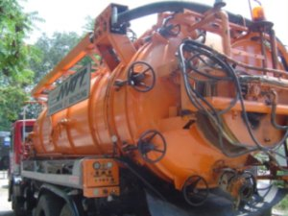

Catre SC METRO Group Asset Management SRL

SC.VD & G Polaris SRL cu sediul in, Str. Lucretiu Patrascanu, nr.7 sc.A, et.6, ap.193, sect.3, Bucuresti, inmatriculata la Oficiul Registrului Comertului sub nr. J40/3673/24.02.2005, CUI : RO 17284373, Cod IBAN: RO84BTRL04701202358191XX deschis la Banca Transilvania. – Patrascanu din Bucuresti, reprezentata de Dl. Stoican Gheorghe , in calitate de Administator , va face cunoscuta oferta de pret

-pentru servicii de desfundare canalizare pretul este de 300RON/ tronson/canal (asta insemnand de la o gura de canalizare la cealalta care poate fi intre 1metru si 25 metri)

-pentru vidanjare taxarea este de 40 RON / mc.
- pretul pentru curatarea rigolelor se negociaza la fata locului

Preturile mentionate nu includ TVA.

Firma detine toate autorizatiile necesare.
Personalul firmei este format din oameni cu experienta anterioara in domeniu,fapt ce atrage de la sine seriozitatea si garantarea serviciilor noastre in ceea ce priveste calitatea si termenele de executie.
Clientii nostrii beneficiaza de o oferta de preturi si conditii de plata avantajoase.
Oferim posibilitatea incheierii de contracte.

Pers. Contact : Fax :0314105183
Stoican Gheorghe:0724553281 Email:officepolaris@yahoo.com
Stoican Ginu :0722393528 www.serviciividanja.ro

